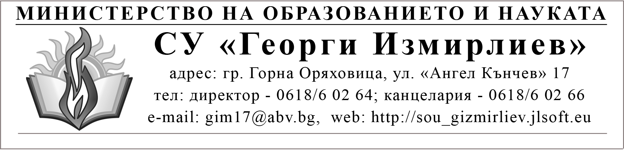
Г Р А Ф И К
за консултации през втория учебен срок на учебната 2019/2020 година

Утвърдил:
Директор.....................................
/Криси Аврамова/

№ | Учител | Учебен предмет/учебни предмети | Ден | Начален час | Стая
1 | Криси Аврамова | География и икономика | Понеделник | 13:40 | 312
2 | Росица Рачева | Математика | Сряда | 14:30 | 211
3 | Петя Минкова | Човекът и обществото | Понеделник | 14:30 | 303
4 | Йорданка Кушева | Български език и литература | Сряда | 14:30 | 213
5 | Росица Иванова | Български език и литература | Вторник | 14:30 | 98
6 | Марияна Кирова | Български език и литература | Вторник | 14:30 | 313
7 | Светла Димитрова | Български език и литература | Вторник | 14:30 | 317
8 | Мария Трифонова | Български език и литература | Вторник | 14:30 | 310
9 | Мария Алипиева | Български език и литература | Понеделник | 13:30 | 105
10 | Никола Величков | Английски език | Сряда | 14:30 | 311
11 | Румяна Димитрова | Английски език | Вторник | 13:20 | Тъкачество
12 | Александър Александров | Английски език | Сряда | 14:30 | 213
13 | Виолета Кожухарова | Испански език | Вторник | 14:30 | 217
14 | Елица Билева | Английски език | Четвъртък | 14:30 | 203
15 | Полина Йорданова | Английски език | Сряда | 14:30 | 310
16 | Милена Гърчева | Английски език | Понеделник | 13:40 | 98
17 | Валентина Тодоранова | Английски език | Вторник | 14:30 | 318
18 | Елина Кабакчиева | Немски език | Петък | 14:30 | 312
19 | Надка Долнооряхова | Математика | Четвъртък | 14:30 | 316
20 | Мария Димитрова | Математика | Четвъртък | 14:30 | 213
21 | Росица Христова | Математика | Сряда | 14:30 | 214
22 | Кремена Петърчева | Математика, Информационни технологии | Понеделник | 14:30 | 403
23 | Тихомира Кирацова | Информатика, Информационни технологии | Петък | 14:30 | 401
24 | Цветелина Николова | Информационни технологии | Вторник | 14:30 | 404
25 | Десислава Костадинова | Информатика, Информационни технологии | Понеделник | 14:30 | 402
26 | Валентина Дамянова | Физика и астрономия, Човекът и природата | Понеделник | 14:30 | 105
27 | Галина Кънчева | Химия и опазване на околната среда | Понеделник | 14:30 | 216
28 | Галина Иванова | Биология и здравно образование, Човекът и природата | Понеделник | 14:30 | Технологичен кабинет
29 | Диляна Грозева | Биология и здравно образование  Химия и опазване на околната среда | Вторник | 14:30 | 211
30 | Явор Генов | История и цивилизации, География и икономика | Вторник | 14:30 | 105
31 | Любомир Стоев | Философия, История и цивилизации | Сряда | 14:30 | 216
32 | Милена Минчева | История и цивилизации | Вторник | 14:30 | 213
33 | Санка Аврамова | География и икономика | Вторник | 14:30 | 314
34 | Димо Иванов | Изобразително изкуство |  |  | 209
35 | Аспарух Костов | Музика | Четвъртък | 14:30 | 309
36 | Йордан Димитров | Физическо възпитание и спорт | Понеделник | 13:30 | СС
37 | Мариета Чолакова | Физическо възпитание и спорт | Вторник | 14:30 | НС
38 | Светлозар Баждаров | Физическо възпитание и спорт | Понеделник | 12:00 | НС
39 | Любимка Владова | Технологии и предприемачество  Информационни технологии | Четвъртък | 13:40 | 94
40 | Кремена Янкова | Технологии и предприемачество  Информационни технологии | Четвъртък | 13:40 | 93
41 | Славка Стефанова |  | Четвъртък | 12:10 | 103
42 | Йоланда Иванова |  | Вторник | 12:10 | 102
43 | Светлана Тончева |  | Понеделник | 12:10 | 208
44 | Полина Русева |  | Понеделник | 12:10 | 308
45 | Милена Иванова |  | Петък | 12:30 | 205
46 | Валентина Стоева |  | Петък | 12:30 | 305
47 | Мая Иванова |  | Петък | 12:30 | 304
48 | Блажо Блажев |  | Сряда | 13:20 | 301
49 | Светла Стоянова |  | Четвъртък | 12:30 | 307
50 | Светла Капнилова |  | Сряда | 13:15 | 306
51 | Ива Куцарова |  | Понеделник | 13:15 | 302
52 | Венцислав Величков |  | Четвъртък | 12:30 | 204
53 | Мария Николова |  | Вторник | 12:20 | 207
54 | Лидия Блажева |  | Вторник | 12:20 | 206
55 | Кремена Енчева |  | Вторник | 12:15 | 101
56 | Ваня Радева |  | Вторник | 12:20 | 202

